Presseinformation

18. Mai 2017

Publikation Forschungsergebnisse
Wissenschaft erforscht Pflasterflächen

Forum Qualitätspflaster präsentiert Forschungsergebnisse in einer Broschüre: Erkenntnisse zeigen nachhaltigen ökologischen und sozialen Mehrwert durch höhere Lebensqualität und erhöhen die Sicherheit für alle Beteiligten durch hohe Bauprozessqualität und wissenschaftlichem Nachweis von Qualitätskriterien. Erstmalige Beurteilung der Wirtschaftlichkeit anhand der Lebenszykluskosten.

Das Forum Qualitätspflaster präsentiert die Ergebnisse des ersten Forschungsprojektes in einer beachtenswerten Broschüre: „Mit der vorliegenden Publikation der Ergebnisse unseres ersten Forschungsprojektes für die gesamte Branche soll das Bedürfnis nach Sicherheit für Auftraggeber erhöht, die ordnungsgemäße Funktion gewährleistet und das Preis-Leistungsverhältnis der Realität entsprechend dargestellt werden,“ erläutert Eduard Leichtfried, Vorstandsvorsitzender des Forums Qualitätspflaster (FQP), die Beweggründe für die Veröffentlichung der Forschungsergebnisse.

Mit den jüngsten Neugestaltungen ist ein neues Bewusstsein für öffentliche Stadträume entstanden. Die mit Pflaster neu gestalteten Flächen strahlen ein neues Lebensgefühl und eine Vitalität aus, die bei den Benutzern einen positiven Wahrnehmungs- und Aneignungsprozess bewirken. „Pflasterflächen schaffen einen ökologischen und sozialen Mehrwert, der monetär nur bedingt messbar ist, da die Oberflächengestaltung unmittelbar das Nutzerverhalten beeinflusst. Durch die Strukturen und das Material mit hoher sensorischer Qualität entsteht ein neues Raumgefühl, das die Aufenthaltsbereitschaft erhöht“, so Leichtfried weiter.
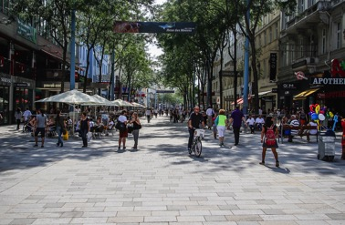

Vitalität und höhere Aufenthaltsqualität durch feingliedrige Gestaltung der Wiener Mariahilfer Straße
© MA 28/Christian Fürthner

Wohlfühlfaktor Nachhaltigkeit

Welche Rolle spielen Nachhaltigkeit und wie sind die Kosten in Bezug auf den gesamten Lebenszyklus einer Fläche zu beurteilen? Die Studienergebnisse zeigen eindeutig einen ökologischen und sozialen Mehrwert und die Wirtschaftlichkeit der Bauweise. Die Aufenthaltsqualität der Nutzer wird verbessert, Arbeitsplätze geschaffen und die Wirtschaft gefördert.

Ökologie

Mit der Wahl der ökologischen Pflasterbauweise werden bei der Herstellung, Instandhaltung und Instandsetzung CO₂-Emissionen gespart und die Umwelt geschützt.

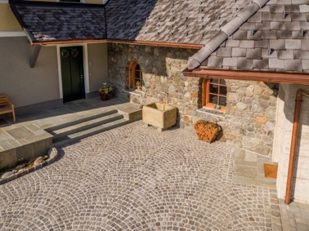
Pflaster kann nach Aufgrabungen oder Umbauten kostengünstig wieder eingebaut werden und garantiert ein dauerhaft ansprechendes Erscheinungsbild. Pflastermaterialien sind regionale Baustoffe mit kurzen Transportwegen.

Baustoffe aus der Region bei einem Einfamilienhaus im Pinzgau, Salzburg

© Pinzgauer Pflasterbau Eder

Die strukturierte Oberfläche aus Steinen bzw. Platten und den Fugen lässt Niederschlagswasser langsamer abfließen und speichert die Feuchtigkeit, die verzögert verdunstet. Dadurch heizen sich die Oberflächen im Tagesverlauf weniger auf. Ebenso werden bei Niederschlägen die Kanalisation entlastet und Abflussspitzen reduziert. Durch die meist hellen Oberflächen bleibt die Oberflächentemperatur kühler und urbane Hitzeinseln werden vermieden.
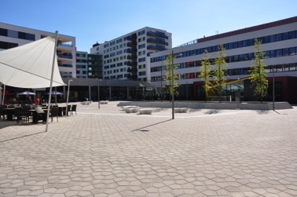

Helle Oberflächen verringern die Überhitzung in dicht bebauten Gebieten

© Weissenböck Baustoffwerk

Ökonomische Qualität

Der wahre Wert eines Pflasters zeigt sich erst nach langjährigem Gebrauch. Die Wiederverwendung bei Aufgrabungen macht den Einsatz von Pflastersteinen über einen langen Zeitraum besonders wirtschaftlich, wobei nicht nur die Kosten der Herstellung entscheidend sind, sondern die Optimierung der Lebenszykluskosten über die gesamte Lebensdauer. Pflasterflächen in ihrer Gesamtheit unterliegen einer gewissen Lebensdauer wobei das Pflastermaterial an sich bietet noch zusätzlich den Vorteil, eine drei bis viermal höhere Lebensdauer zu besitzen und bei anderen Gestaltungen eingesetzt werden kann.

Am Beispiel eines Kostenvergleiches für einen Gehsteig in der Stadt Wien wurde errechnet, dass die Herstellungskosten bei Betonpflastersteinen um 1% niedriger sind als bei Gussasphalt, der Barwert der Lebenszykluskosten ist bei einer Nutzungsdauer von 30 Jahren sogar um 13% niedriger. „In dieser Berechnung sind nicht einmal noch die Kosten für Aufgrabungen enthalten. Wenn man beobachtet, wie oft Gehsteige aufgegraben werden, kann man sich ausrechnen wie sich mit jeder Aufgrabung die Lebenszykluskosten noch weiter zugunsten des Pflastermaterials verringern, da Kosten durch Wiederverwendung des eingesetzten Materials eingespart werden,“ betont Gabriela Prett-Preza, die Geschäftsführerin des Forums Qualitätspflaster.

Soziokulturelle Aspekte

Für die soziale und kulturelle Identität der Menschen spielen soziale Bedürfnisse des Einzelnen ebenso eine Rolle wie kulturelle Wertvorstellungen des gesellschaftlichen Systems. Pflasterflächen sind ein kultureller Fingerabdruck, der sich wie ein Teppich über die Flächen legt und dämpft. Durch die Gliederung erhalten Freiflächen eine höhere Wertigkeit, welche die Aufenthaltsqualität verbessert.

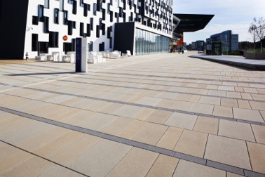
Das Pflastern an sich ist ein eigenständiges, höchst kreatives Handwerk, das Teil unserer Baukultur ist und in einer dreijährigen Lehrzeit erlernt werden kann. Jedes Projekt ist einzigartig und wird an die individuellen Anforderungen des Bauherren angepasst.

Pflaster als kultureller Fingerabdruck, der wie ein Teppich auf dem WU Campus in Wien liegt

© Friedl Steinwerke/Markus Kaiser, Graz

Pflaster in Perfektion: Sicherheit durch hohe Bauprozessqualität

Die funktionierende Partnerschaft der Mitglieder im FQP bestätigt, dass durch das Zusammenspiel aller Beteiligten eine höhere Qualität des Gesamtbauwerks erreicht wird. Jüngste Bauvorhaben in Wien und in anderen Bundesländern zeichnen sich durch eine hohe Bauprozessqualität aus, die die Kompetenz der Branche verdeutlichen und die Sicherheit für alle Beteiligten bei Planung und Nutzung erhöhen.

Arbeitsgruppenleiter Peter Nowotny: „Ziel einer hohen Bauprozessqualität ist die wirtschaftliche und fehlerminimierende Umsetzung sämtlicher Prozesse im Rahmen der Bauwerksentstehung, wobei der Bauprozess bei der Idee beginnt und über die Planung und die Bauausführung mit der Übergabe an den Bauherren des Bauwerks endet. Voraussetzung für eine hohe Bauprozessqualität seien die Zusammenarbeit und intensive Kommunikation aller Beteiligten sowie die Abstimmung der unterschiedlichen Betrachtungswinkel auf das gemeinsame Ziel, des geplanten Raumes, so Nowotny. Je höher die Qualität des Bauprozesses, desto länger sei die Nutzungsdauer, die durch eine konsequente Instandhaltung noch verlängert werden könne.

Wissenschaft forscht

Die wissenschaftlichen Ergebnisse brachten einerseits neue Erkenntnisse und ermöglichen die Schaffung neuer technischer Standards, andererseits wurden Kriterien der Qualitätssicherung wissenschaftlich nachgewiesen. Die federführenden Forschungsleistungen wurden vom Institut für Verkehrswissenschaften der Technischen Universität Wien erbracht, das sich damit als neues wissenschaftliches Kompetenzzentrum zur Erforschung der Pflasterbauweise etabliert.

Peter Nowotny, selbst langjähriger Pflasterermeister und Sachverständiger: „ Auf Basis der wissenschaftlichen Ergebnisse bestätigten sich die bisherigen Vermutungen, dass die Wahl der Bauweise nach der Nutzungsart erfolgen sollte, die Wahl des Verbandes nach der notwendigen Tragfähigkeit und dass die Ausbildung einer Pflasterfläche in Gewölbeform die Tragfähigkeit noch zusätzlich erhöht.“

Ziel des Forschungsprojektes

Hauptziel war es, allgemein gültige Regelungen und Normierungen für die gesamte Branche zu erarbeiten, um die ordnungsgemäße Funktion einer Pflasterfläche entsprechend der gestellten Anforderungen gewährleisten zu können.

Folgende vier übergeordnete Ziele wurden im Forschungsprojekt angestrebt:
- Entwicklung verbesserter Ausführungsstandards für Fuge und Bettung bei der ungebundenen Bauweise.
- Vorwettbewerbliche Grundlagenarbeit zur Standardisierung der gebundenen Bauweise.
- Beurteilung der Nachhaltigkeit und Wirtschaftlichkeit von Pflastersteinbefestigungen.
- Erarbeitung allgemein gültiger Planungs- und Beurteilungsmittel.

Die Veröffentlichung der Forschungsergebnisse wurde durch die Wirtschaftsagentur Wien, einem Fonds der Stadt Wien gefördert.

Über das Forum Qualitätspflaster

Das Forum Qualitätspflaster ist eine Qualitätsgemeinschaft für Flächengestaltung

mit Pflastersteinen und Pflasterplatten mit dem Ziel, die Qualität des Gesamtbauwerks

bei Pflasterflächen zu verbessern. Mitglieder werden aus dem Kreis der Gemeinden, Planer und Architekten, Baustoffproduzenten und Baustoffhandel sowie der ausführenden Unternehmen aufgenommen. Das Netzwerk ist Informationsplattform und Wissensvermittler rund um das Thema Pflasterungen und das einzige unabhängige Kompetenzzentrum für Planung, Beratung und Ausführung, das Gewerke übergreifend kooperiert und nicht auf Gewinn ausgerichtet ist.

Die Broschüre „QualitätsPFLASTER – Lebensgefühl für alle“ ist online auf www.fqp.at erhältlich.

Fotos Download

Rückfragehinweis:
Mag. Gabriela Prett-Preza
FORUM QUALITÄTSPFLASTER
Westbahnstrasse 7/6a | A-1070 Wien

Tel. 01-522 44 66 88, Mobil:0676/971 3471

info@fqp.at | www.fqp.at

